关于新生如何转接团组织关系

1.电脑打开“网上共青团·智慧团建”网址
https://zhtj.youth.cn/zhtj/signin

2.第一次登陆需要修改密码，正常修改即可。
（原账号为身份证，原密码为身份证后8位）切记不要忘记密码!!!新生的密码如果忘记，就需要去找高中的老师重置!!!（因为新生的团组织关系还没有转到大学里来）
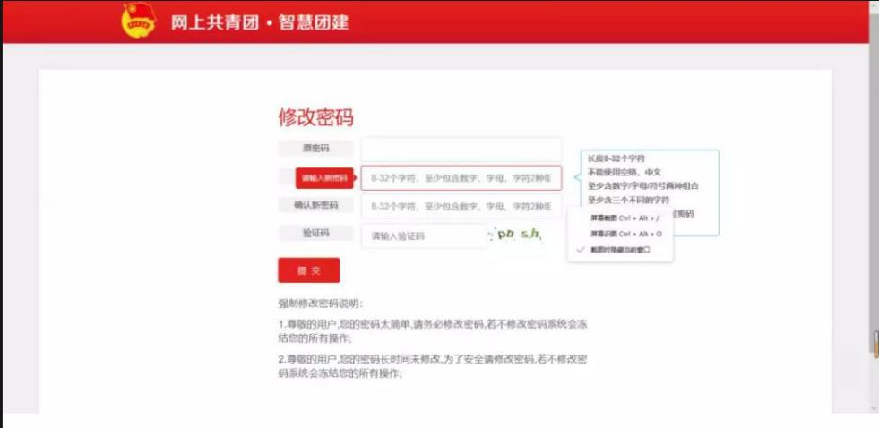

3.修改密码后重新登陆，登陆后点击关系转接

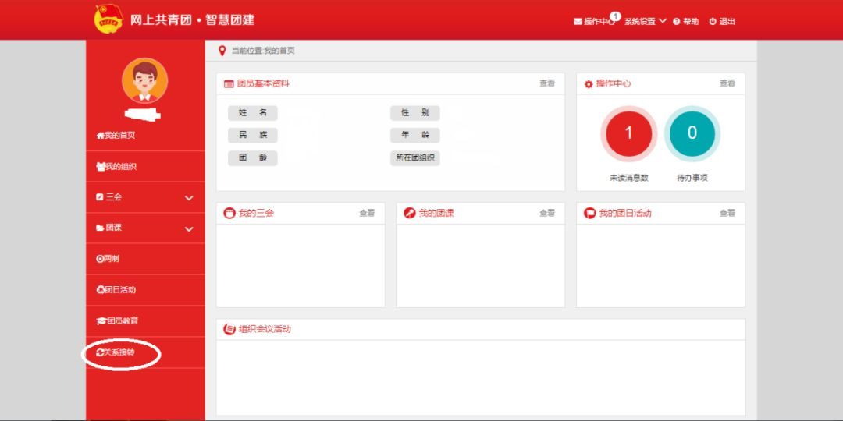
4.
①在转入组织是否属于北京/广东/福建栏选择否
②在转接原因栏选择升学

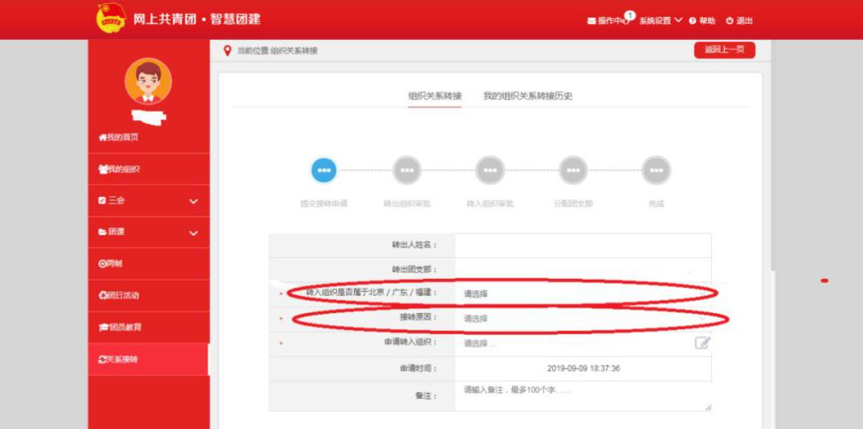
5.
①新学校名称为湖北经济学院法商学院
②新学校所在详细地详细地址为湖北省武汉市江夏区藏龙岛经济开发区杨桥湖大道8号湖北经济学院法商学院

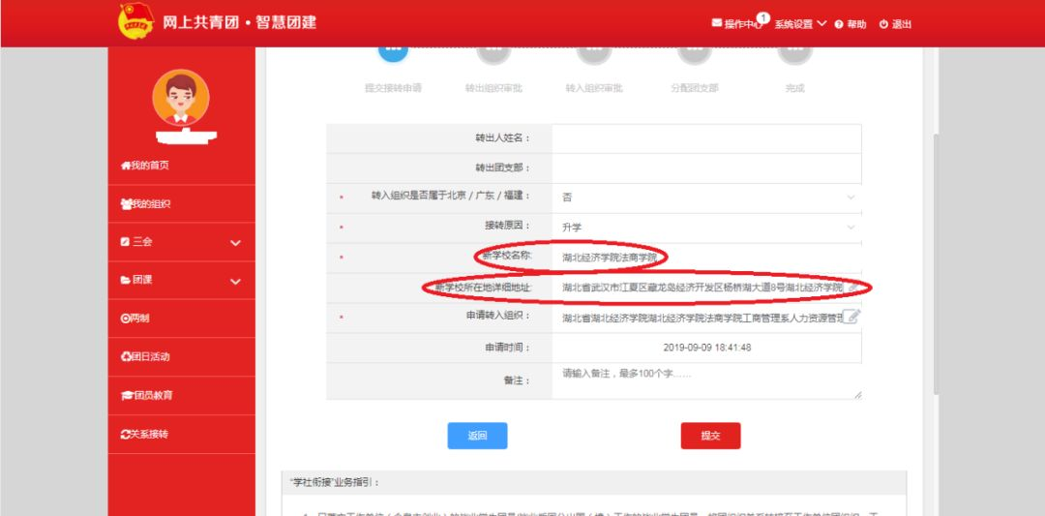

6.申请转入组织选择组织(以金融23401班团支部为例）
①团湖北省委
②湖北经济学院团委
③湖北经济学院法商学院团委
④搜索栏搜索为各系（如图23级23401班团支部）
⑤搜索后找到你相对于的班级点击选择（搜索班级要准确具体，各系具体班级命名详见文末）

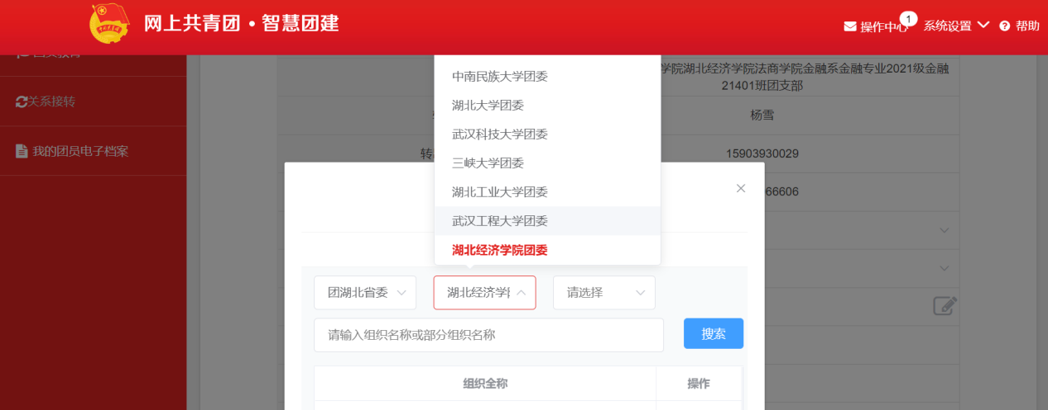
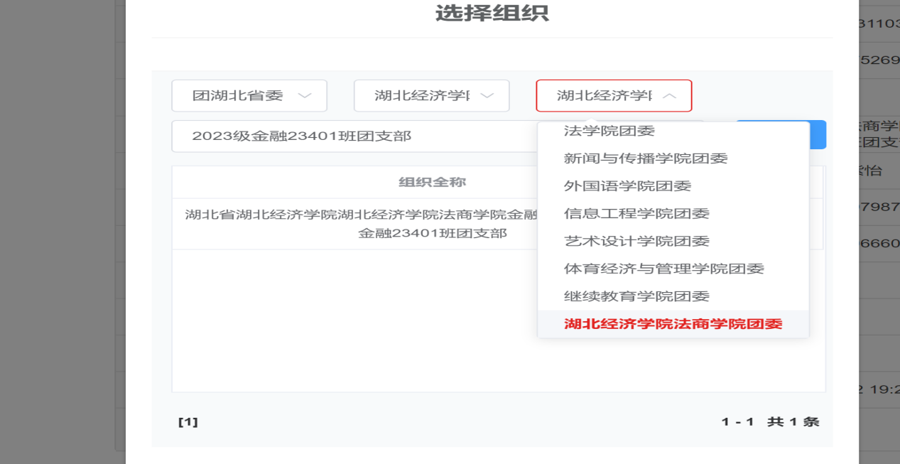
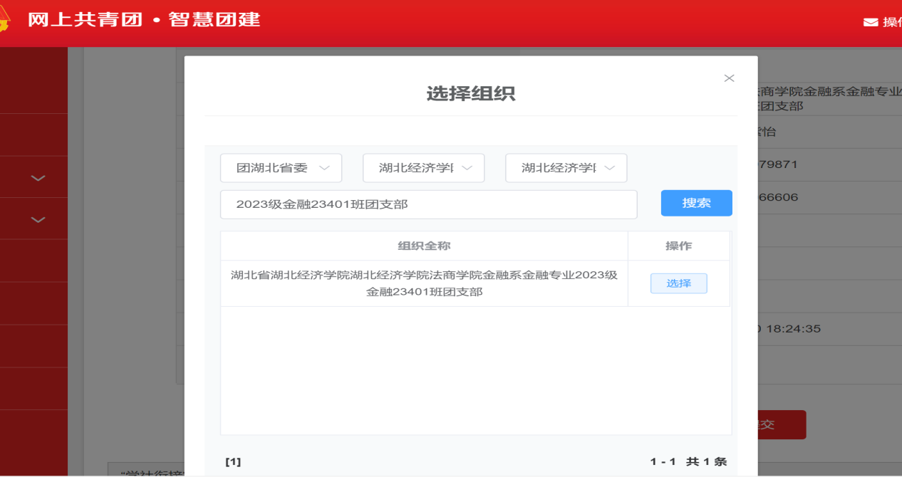
⑥点击确定即可
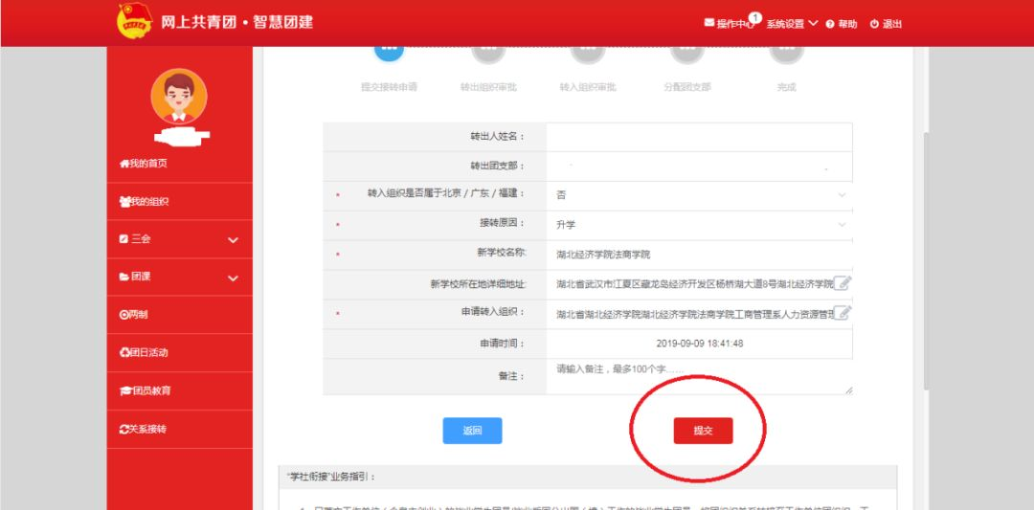
7. 提交成功后记得找你们高中团支部管理员审核同意转出你所在高中的团支部。
智慧团建各类问题归纳总结

1、如何修改密码？
登录系统，进入智慧团建系统个人首页；
点击“系统设置”，再点击“修改密码”进入修改密码页面；
输入原密码，在输入两遍新密码。
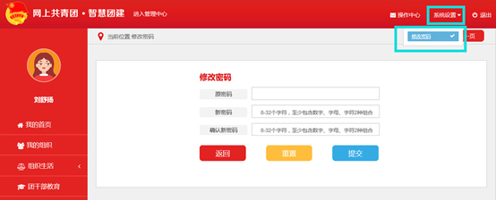

2、导入到团支部的团员团干部的初始密码是什么？
导入到系统的团员团干部不再需要注册，可用身份证+初始密码（身份证后八位）登录。

3、忘记密码，该如何解决？
团员团干部重置密码需要使用以下方法：
第一步：联系组织管理员（或上级组织管理员），让管理员在“成员列表”处分配“密码重置验证码”。
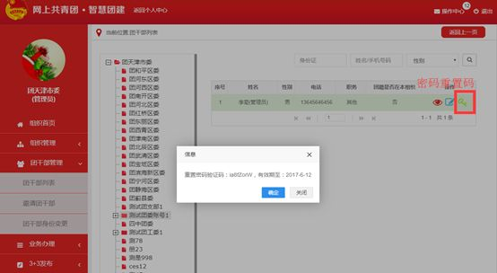

第二步：在登录页面点击“忘记密码”，再输入：身份证号码、新密码、密码重置验证码，验证码，即可重置密码；

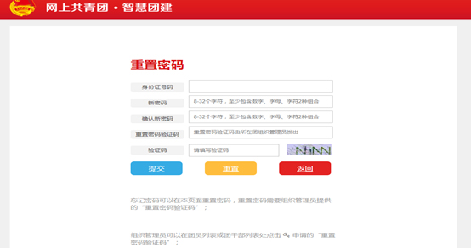

4、登录失败是怎么回事？
出现以下截图的登录问题，有三种情况：
1、身份证未在系统中注册
2、身份证填写错误
3、密码填写错误；
仔细校对填写的身份证号码、密码和验证码。
5、有那几种注册方式？
智慧团建系统的注册是：创建用户账号和归属组织关系。系统以身份证号码为用户名，提供了以下三种方式让新用户加入到系统：
①团员团干部主动注册;
（1）管理员注册：上级组织指定的组织管理员使用；
（2）团员团干部注册：组织管理员未将其添加到系统中的团员团干部适用。
②组织管理员添加;
管理员通过逐条录入、批量导入的方式添加团员团干部数据，为团员团干部创建账号，此类用户不需要注册可直接登录。

2023级各系新生团支部名称：

金融系团总支

会计系团总

工商管理团总支

传艺系团总支
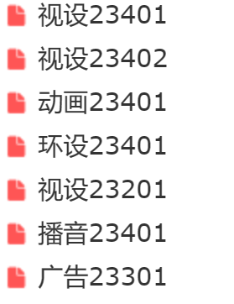

信管系团总支

旅酒系团总支
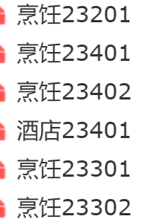

文法系团总支
